ภาณุมาศ จีรภัทร์

ครูมานุษกับโลก ชั้น ๑

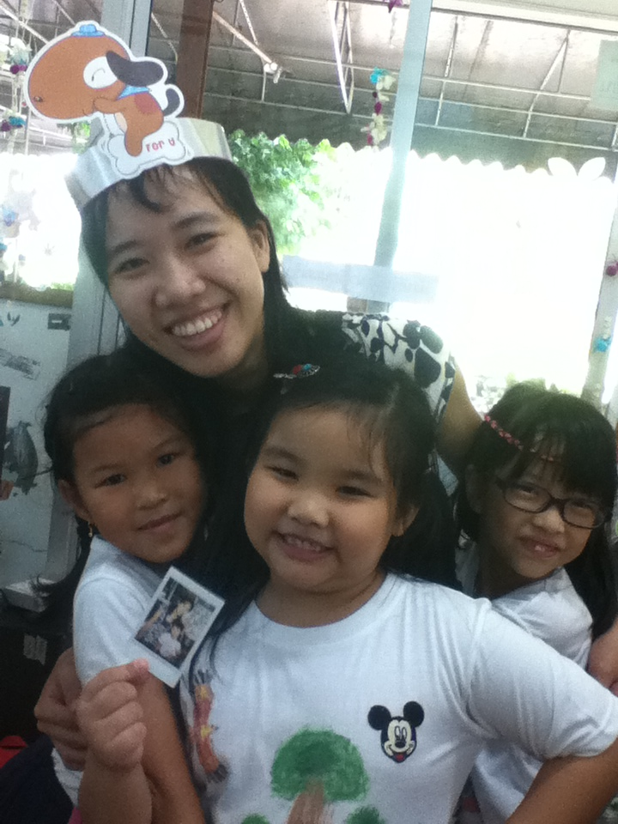

**สังเกตนานาสัตว์**

หนึ่งในสาเหตุที่หลักสูตรการสอนของวิชามานุษกับโลก  
  
จัดให้นักเรียนชั้น๑ ได้เรียนรู้เกี่ยวกับสัตว์ก็คือ เมื่อเปรียบเทียบกับเรื่องราวของพืชและพลังงานโลกของสัตว์นั้นสามารถมองเห็นการเปลี่ยนแปลงต่างๆ ได้อย่างเป็นรูปธรรม ทำให้เด็กเล็กๆ สามารถทำความเข้าใจได้ง่าย ที่สำคัญการที่สัตว์สามารถเคลื่อนที่ เคลื่อนไหว ยุกยิกไปมาน่ารักชวนมองนี่เอง ช่วยดึงดูดให้เด็กน้อยแสนซนสามารถจดจ่ออยู่กับการสังเกต สำรวจโลกอันน่าอัศจรรย์ของเพื่อนสัตว์ตัวน้อยได้ราวกับต้องมนต์สะกด

นักเรียนจะได้รับโจทย์คือ “ให้นักเรียนสังเกตอย่างละเอียด และวาดภาพตามที่เห็นจริง” เพื่อฝึกฝนการสังเกต การบันทึกผ่านการวาดภาพและเขียนคำอธิบายสั้นๆ ตลอดจนการจำแนกสิ่งที่เห็นจริงกับจินตนาการ แม้ว่าโจทย์ที่ให้จะทำซ้ำๆ กัน แต่นั่นก็ไม่ได้ทำให้เด็กๆ รู้สึกเบื่อแต่อย่างใด เวลา ๒๐-๓๐ นาทีของการสังเกตผ่านไปอย่างรวดเร็ว เด็กๆ ชอบการสังเกตมากโดยเฉพาะเมื่อครั้งที่ได้สังเกตสัตว์ตัวจริง นอกจากนี้ทักษะการสังเกตและการบันทึกของเด็กๆ ยังละเอียดมากขึ้นด้วยเมื่อได้ฝึกฝนซ้ำๆ อย่างสม่ำเสมอ สังเกตได้จากเมื่อถึงเวลาให้เด็กๆ นำเสนอสิ่งที่พวกเขาได้เรียนรู้ในชั้นเรียน

คาบเรียนหนึ่งในสัปดาห์ที่ ๔ ของภาคเรียนฉันทะเด็กๆ ได้สังเกตคางคกและจิ้งจก เพื่อเรียนเรื่องการเคลื่อนที่ของสัตว์ ๔ ขา โดยเน้นที่อวัยวะภายนอกและการเคลื่อนที่ เนื่องจากสัตว์ทั้ง ๒ ชนิดนี้มีความน่าสนใจคือ เป็นสัตว์ที่มี ๔ ขาเหมือนกันแต่มีจุดเด่นและลักษณะการเคลื่อนที่ที่แตกต่างกัน เมื่อเข้าไปที่ห้องเรียนเด็กๆ ตื่นเต้นกันมาก พากันซักถามว่าคุณครูไปจับจิ้งจกกับคางคกมาจากที่ไหน คุณครูจึงเล่าให้เด็กๆ ฟังว่ากว่าจะมาเป็นคาบเรียนนี้ของพวกเขามีใครอยู่เบื้องหลังบ้าง ทั้งคุณครูที่คุยกันเสมอๆ เกี่ยวกับการสอน พัฒนาการและความสนใจของเด็กๆ เกี่ยวกับสิ่งที่เรียน ความใจดีของคุณลุงจุ๋มที่เต็มใจให้ความช่วยเหลืออยู่เสมอๆ เมื่อคุณครูขอความช่วยเหลือ และสัตว์ตัวน้อยที่เขาจะต้องลำบากมากขึ้นเมื่อต้องมาอยู่ในกล่องที่ปิดอย่างมิดชิดเพื่อให้เด็กๆ สามารถสังเกตได้อย่างละเอียดและปลอดภัย พวกเราทั้งคุณครูและเด็กๆ ช่วยกันทบทวนว่าควรจะปฏิบัติตนอย่างไรระหว่างการสังเกตครั้งนี้

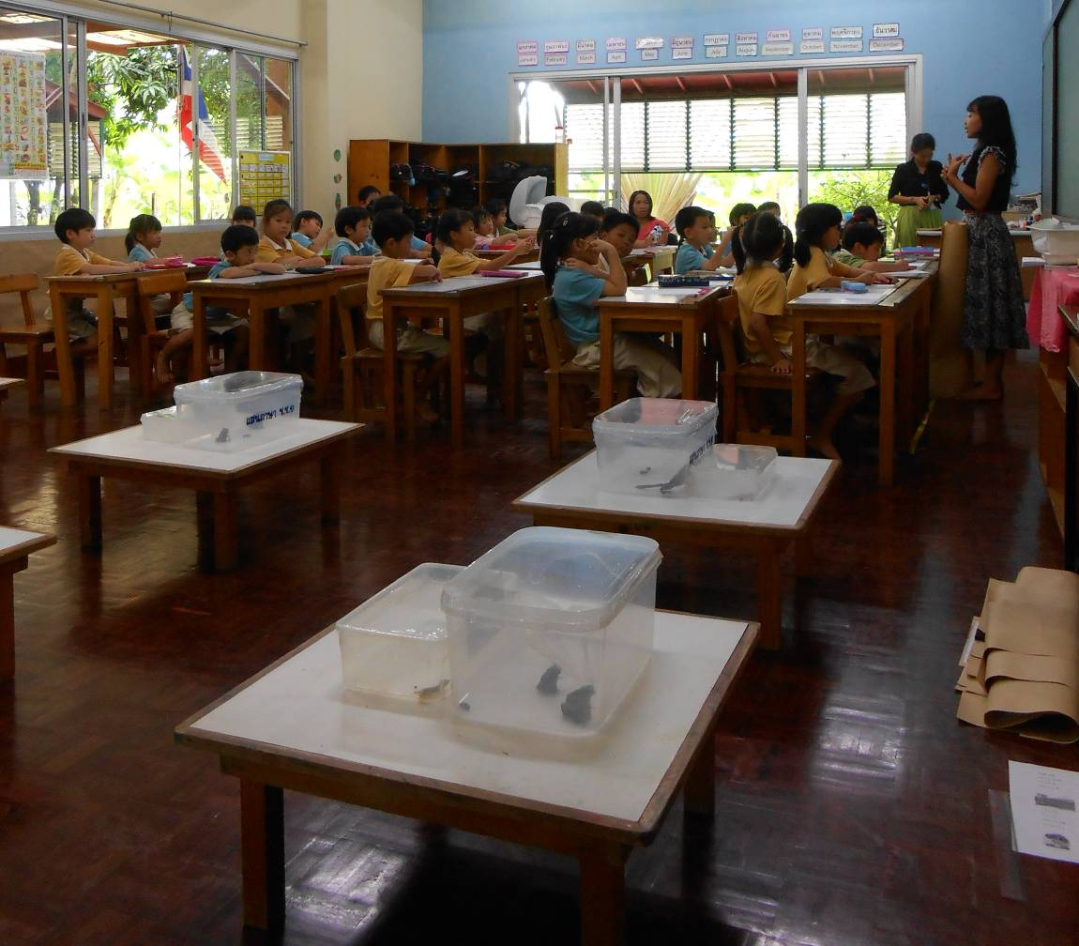

ระหว่างการสังเกตเด็กๆ สนใจและตั้งใจกันมาก ไม่เว้นแม้แต่เด็กคนที่บอกว่าหนูกลัวในช่วงต้นคาบ ก็ยังกล้าที่จะนั่งใกล้ๆ เอามือจับกล่อง เอาแว่นขยายอาวุธประจำกายส่องดูทุกการเปลี่ยนแปลงของจิ้งจกและคางคก เด็กๆ พากันชี้ชวนกันดูเวลาที่เจ้าสัตว์ตัวเล็กๆ กระโดดไปมา หรือหยุดนิ่งอยู่กับที่นานๆ และด้วยความช่างสงสัย เพื่อนบางคนก็เคาะกล่อง หรือเอากล่องมาเอียงไปมาอยากรู้ว่าจิ้งจกกับคางคกยังอยู่ดีหรือเปล่า เพื่อนๆ ในกลุ่มก็ช่วยกันตักเตือนตามความคิด ความเข้าใจของตัวเองและเมื่อครบกำหนดเวลาของการสังเกต ช่วงเวลาที่น่าตื่นเต้นที่สุดของคาบนี้ก็มาถึง ช่วงเวลาที่เด็กๆ จะมาแลกเปลี่ยนเกี่ยวกับสิ่งที่สังเกตกัน เนื่องจากพระเอกคือจิ้งจกของพวกเราในวันนี้มีลักษณะพิเศษคือ มีบางตัวที่หางขาด เด็กๆ จึงตื่นเต้นกันมาก ตั้งคำถามว่า “ทำไมจิ้งจกของกลุ่มหนูถึงไม่มีหาง ทำไมจิ้งจกของกลุ่มเพื่อนมีหาง” “ทำไมจิ้งจกของกลุ่มหนูถึงหางขาดแล้วไม่ตาย” “ทำไมจิ้งจกหางขาดแล้วไม่มีเลือดไหลออกมา” ห้องเรียนวันนี้พรั่งพรูไปด้วยคำถาม และการช่วยกันหาคำตอบของเด็กๆ ช่วยกันคาดเดาคำตอบกันอย่างหลากหลายเกี่ยวกับหางของจิ้งจก จนเรามีเวลาในการซักถามเกี่ยวลักษณะอื่นๆ ของสัตว์ทั้ง ๒ ไม่มากนัก รวมทั้งไม่ได้เน้นไปที่เรื่องของอวัยวะและการเคลื่อนที่เป็นหลักตามที่ครูตั้งความคาดหวังไว้ แต่นั่นก็ไม่ได้แปลว่าบทเรียนในวันนี้จะไม่ประสบความสำเร็จแต่อย่างใด เพราะสิ่งที่เด็กๆ พูดออกมาทั้งในระหว่างการสังเกตและในระหว่างการแลกเปลี่ยนนั้นแสดงให้เห็นถึงความช่างสังเกต และความสนใจใคร่รู้ที่มีขึ้นในตัวของเด็กๆ ซึ่งเป็นสิ่งที่สำคัญมากของการเรียนรู้ และไม่เพียงแต่ในห้องเรียนเท่านั้น ความช่างสังเกตนี้ได้ติดตัวไปกับเด็กๆ เมื่อพวกเขาได้เจอกับสิ่งต่างๆ อีกด้วย

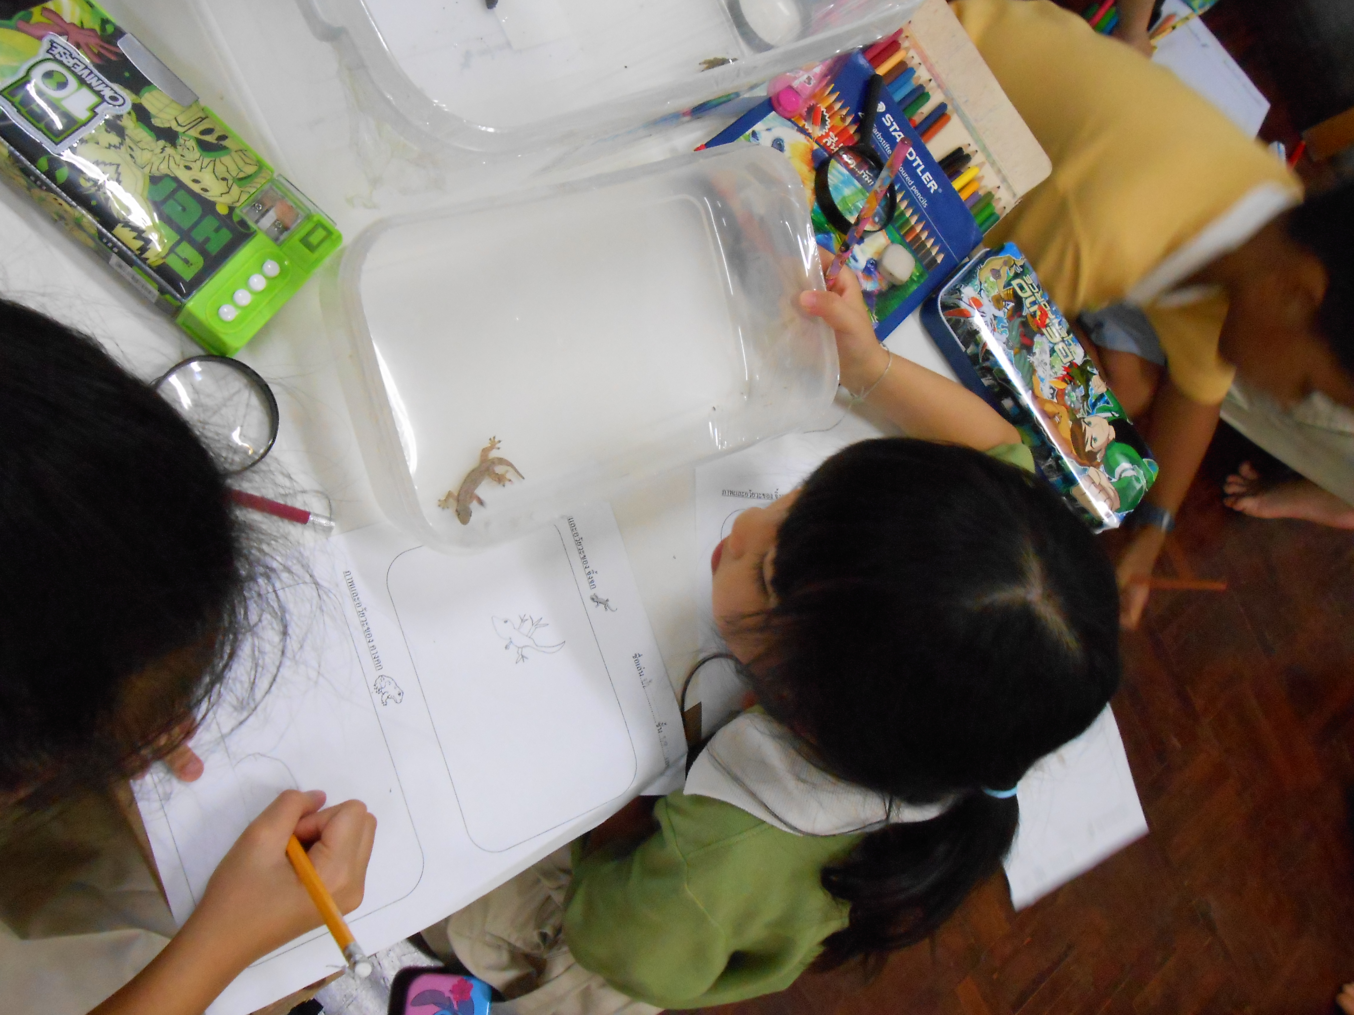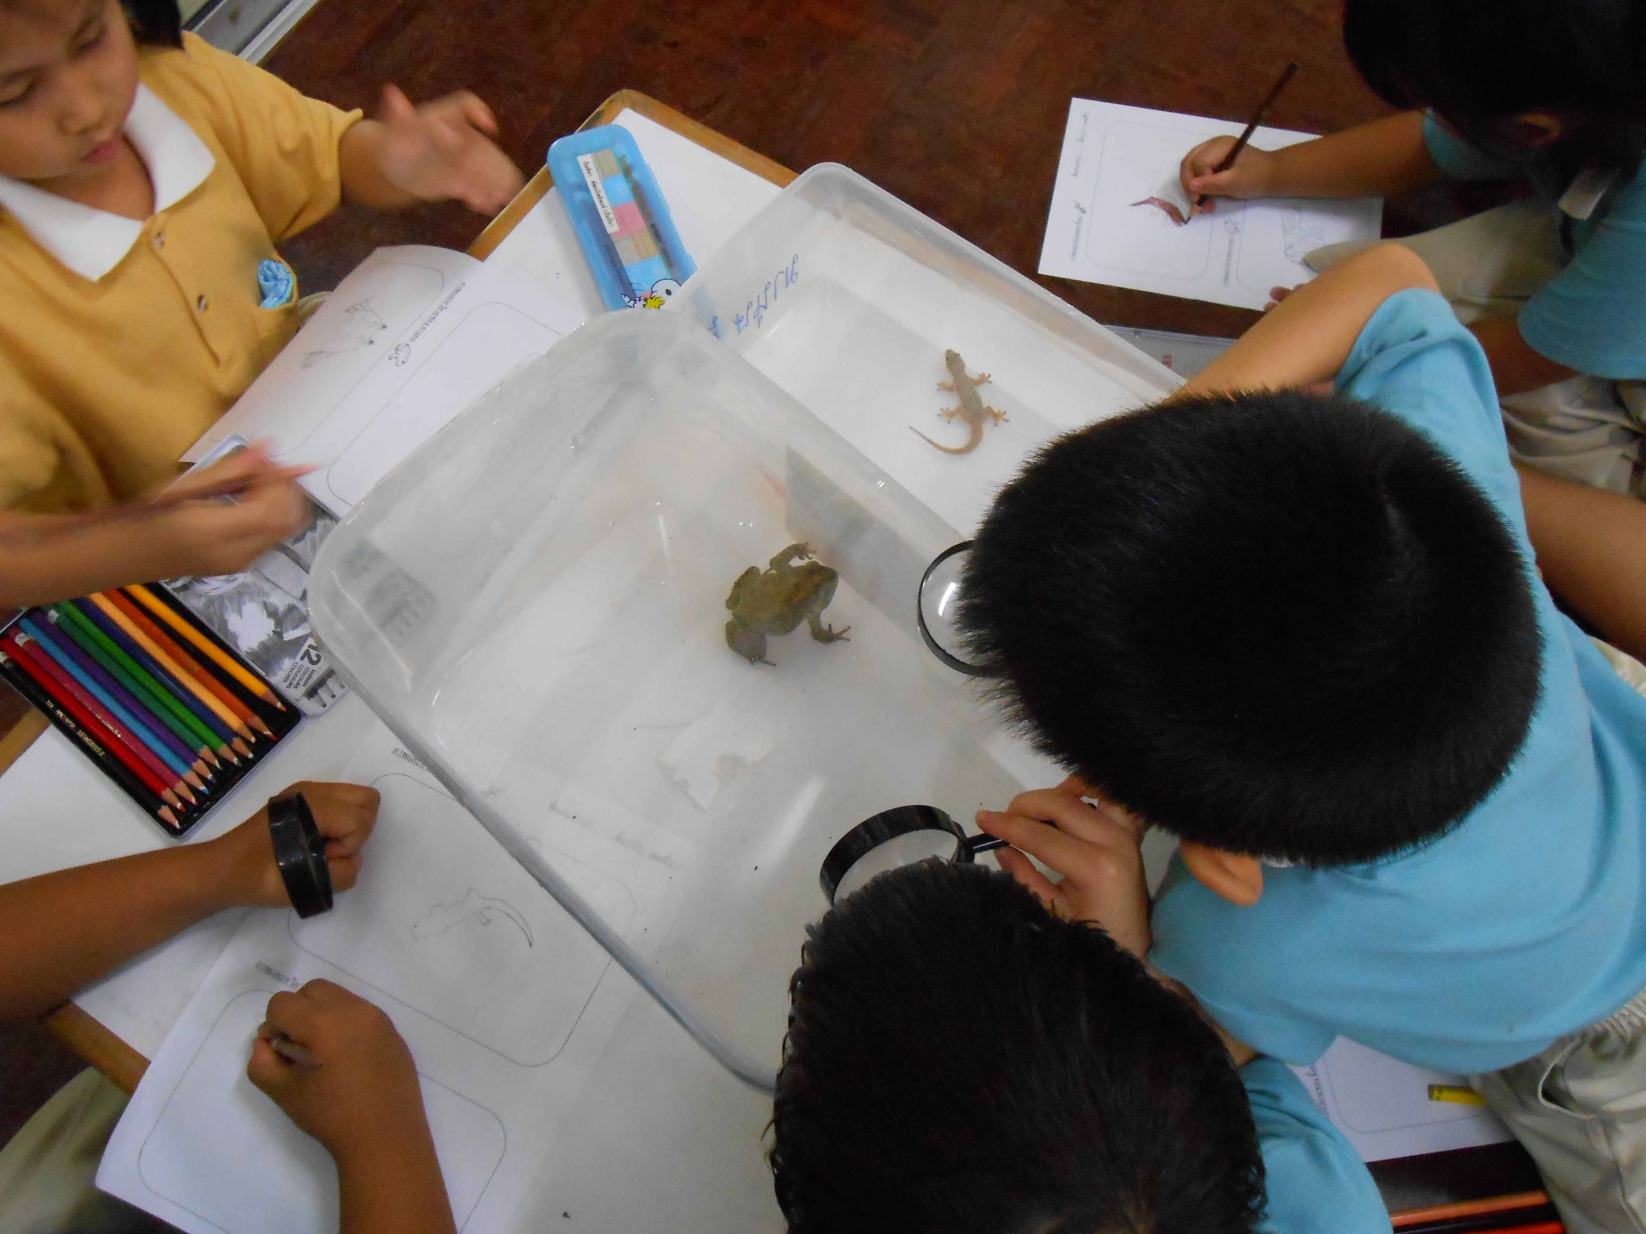

เช้าวันหนึ่งที่ห้องน้ำชั้น๑ เด็กๆ มากันแต่เช้าและพบกับสิ่งมีชีวิตรูปร่างกลมๆ มีขา ๔ ขา พวกเขาพากันแลกเปลี่ยนว่าเจ้าตัวนี้คืออะไร “นี่มันคางคกที่ครูเอมเอามาให้นี่นา” “ไม่ใช่นะเพราะตัวมันไม่มีตุ่มๆ” “จริงด้วยๆ ตัวมันไม่มีตุ่ม แต่มันมีลายทางยาวๆ ๒ เส้นนะ” “จริงด้วย เรารู้จักตัวนี้มันคืออึ่งอ่าง มันเหมือนคางคกแต่ไม่มีตุ่ม อึ่งอ่างจะมีเส้น ๒ เส้นเราเคยเห็น ตอนนั้นแม่บอกว่ามันชื่ออึ่งอ่าง”

ฉันชอบที่จะแอบฟังเด็กๆ คุยกันเวลาที่พวกเขาได้พบเจอกับสัตว์ต่างๆ ถ้าหลับตาฟังเนื้อหาที่คุยกันแล้วราวนับนักวิทยาศาสตร์ที่กำลังตื่นเต้นกับการได้ค้นพบสัตว์สปีชีส์ใหม่เลยทีเดียว แล้วชั่วโมงวิชามานุษกับโลกก็ไม่ได้จบลงแค่เพียงสัปดาห์ละ ๔ ชั่วโมงที่มีครูเอมเป็นผู้จัดกระบวนการเรียนรู้เท่านั้น แต่ขยายออกไปสู่ทุกช่วงเวลาในชีวิตของเด็กๆ ที่มีเด็กๆ เป็นผู้จัดกระบวนการเรียนรู้ให้ตัวเองในห้องเรียนอันกว้างใหญ่ของโลกรอบตัวพวกเขาเอง

